Karlsruhe Institute of Technology
Financial Engineering MSc Programı

Yüksek Lisans Tez Taslağı

Farklı Volatilite Rejimleri Altında Pekiştirmeli Öğrenme ile Yüksek Frekanslı Piyasa Yapıcılığı

Onur Emiroğlu
Financial Engineering MSc Programı
Nisan 2026 — Sürüm 18

1. ÖZET
Bu çalışmada, volatilite rejim bilgisinin (Düşük/Orta/Yüksek) pekiştirmeli öğrenme tabanlı piyasa yapıcı ajanların performansına katkısı araştırılmaktadır. Proximal Policy Optimization (PPO) algoritması kullanılarak beş ajan varyantı eğitilmiştir: yalnızca sigma (ppo_sigma_only), yalnızca rejim (ppo_regime_only), sigma + tahmini rejim (ppo_combined), yalnızca gerçek rejim (ppo_oracle_pure) ve sigma + gerçek rejim (ppo_oracle_full). Ajanlar, Poisson varış süreçli yoğunluk tabanlı dolum modeli ve Markov zinciri rejim geçişleri içeren tamamen sentetik bir piyasa ortamında değerlendirilmiştir.
Yürütülen out-of-sample deney (20 bağımsız tohum, 1 milyon zaman adımı eğitim, %70/%30 kronolojik eğitim/test bölünmesi), tüm PPO varyantlarının Sharpe oranı açısından klasik referans stratejilerini (Avellaneda-Stoikov ve naif sabit-spread) yaklaşık 6-7 kat geçtiğini ortaya koymaktadır. Buna karşın, rejim bilgisinin PPO performansına net bir katkı sağladığı hipotezi istatistiksel olarak desteklenmemiştir.
Ana Bulgu (Ablasyon): oracle_full ajanı (sigma + regime_true), mükemmel rejim bilgisine sahip olmasına karşın ppo_sigma_only'yi (Sharpe: 0.753 vs 0.722) geçememiştir. oracle_full ile combined arasındaki fark istatistiksel olarak anlamsızdır (p = 0.301). Bu sonuç, rejim etiketinin — gerçek ya da tahmini — sigma_hat'in zaten taşıdığı bilginin üzerine anlamlı katkı sağlamadığı hipoteziyle güçlü biçimde tutarlıdır.
Detector robustness deneyi — rv_baseline (%60.7), rv_dwell (%60.4) ve HMM (%81.8) dedektörleri ile 20 tohumda yinelenen analiz — null sonucun dedektör seçiminden bağımsız olduğunu doğrulamaktadır (tüm dedektörler için Sharpe bazlı p > 0.08). Oracle deneyi ise %100 doğrulukla eşdeğer bir test sunmaktadır: ppo_oracle_full mükemmel rejim bilgisiyle dahi sigma_only'yi geçememiştir (p=0.301).
Model misspecification robustness deneyi kapsamında fill model parametreleri A ve k rejime bağlı kılınmış (L: A=4.0/k=1.8, M: A=5.0/k=1.5, H: A=6.0/k=1.2) ve 5-varyant değerlendirmesi bu zorlaştırılmış ortamda yinelenmiştir. ppo_sigma_only yine en yüksek Sharpe değerini elde etmiş (0.686); oracle_full ile aradaki fark istatistiksel olarak anlamsız kalmıştır (p=0.881). Bu bulgu, signal redundancy argümanının çevresel koşullara karşı da sağlam olduğunu göstermektedir.
Anahtar kelimeler: piyasa yapıcılığı, pekiştirmeli öğrenme, PPO, volatilite rejimleri, Avellaneda-Stoikov, ablasyon, oracle agent, sinyal yedekliliği, model yanlış belirleme

SEMBOLLER VE KISALTMALAR
Bu bölümde çalışma boyunca kullanılan matematiksel semboller, Yunan harfleri ve kısaltmalar tanımlanmaktadır.

Matematiksel Semboller
Sembol | Açıklama
M_t | t anındaki mid-price (orta fiyat) [para birimi]
σ | Volatilite parametresi — mid-price'ın birim zamandaki standart sapması [tick/√saniye]
σ_base | Temel volatilite parametresi; Orta (M) rejim için referans değer (0.8 tick/√saniye)
σ_L, σ_M, σ_H | Düşük, Orta ve Yüksek rejimlere karşılık gelen volatilite değerleri
Δt | Simülasyon zaman adımı büyüklüğü (0.2 saniye)
z | Standart normal rassal değişken; z ~ N(0,1)
λ(δ) | δ tick uzaklığındaki kotasyon için Poisson dolum yoğunluğu [dolum/saniye]
A | Sıfır uzaklıkta (δ=0) temel dolum yoğunluğu (5.0 dolum/saniye)
k | Dolum yoğunluğunun uzaklıkla üstel azalma hızı (1.5 tick başına)
δ | Kotasyon uzaklığı — bid veya ask fiyatının mid-price'tan tick cinsinden sapması
δ_bid | Bid (alış) kotasyonunun mid-price'tan uzaklığı [tick]
δ_ask | Ask (satış) kotasyonunun mid-price'tan uzaklığı [tick]
P_fill | Bir zaman adımında en az bir dolumun gerçekleşme olasılığı
h | Half-spread — kotasyon yarı-aralığı [tick]; h ∈ {1, 2, 3, 4, 5}
m | Skew — asimetrik kotasyon kayması [tick]; m ∈ {-2, -1, 0, +1, +2}
q | Envanter (inventory) — anda tutulan net pozisyon miktarı [lot]
q_norm | Normalize edilmiş envanter; q_norm = q / inv_max_clip ∈ [-1, +1]
inv_max_clip | Envanter kırpma sınırı (50 lot)
τ | Kalan zaman fraksiyonu; τ = (T - t) / T ∈ [0, 1]
T | Episode toplam adım sayısı (8000 adım)
R_t | t adımındaki ödül (reward)
η | Envanter ceza katsayısı; η = 0.001
γ | Avellaneda-Stoikov risk aversion parametresi; γ = 0.01
r | Avellaneda-Stoikov rezervasyon fiyatı
d | Avellaneda-Stoikov optimal yarı-spread
k_price | Fiyat cinsinden ifade edilen yoğunluk azalma parametresi; k_price = k / tick_size
P | Markov zinciri geçiş matrisi (3×3)
Sharpe | Sharpe oranı — risk-düzeltmeli getiri ölçütü; Sharpe = (μ/σ) × √(1/Δt)
inv_p99 | Mutlak envanter değerinin 99. persantili [lot]
equity | Toplam varlık değeri; equity = cash + q × M_t

Yunan Harfleri
Sembol | Açıklama
γ (gamma) | Risk aversion parametresi (Avellaneda-Stoikov modelinde)
η (eta) | Envanter ceza katsayısı (ödül fonksiyonunda)
σ (sigma) | Volatilite — fiyat değişiminin standart sapması
τ (tau) | Kalan zaman fraksiyonu
λ (lambda) | Poisson dolum yoğunluğu
δ (delta) | Kotasyon uzaklığı (mid-price'tan tick cinsinden sapma)
μ (mu) | Ortalama adım başına PnL (Sharpe hesabında)

Kısaltmalar
Kısaltma | Açıklama
PPO | Proximal Policy Optimization — yakınsak politika optimizasyonu algoritması
RL | Reinforcement Learning — pekiştirmeli öğrenme
AS | Avellaneda-Stoikov — klasik stokastik kontrol tabanlı piyasa yapıcılığı modeli
HFT | High-Frequency Trading — yüksek frekanslı alım-satım
OOS | Out-of-Sample — modelin eğitilmediği veri üzerinde değerlendirme
WP | Work Package — iş paketi (proje aşaması)
ABM | Arithmetic Brownian Motion — aritmetik Brownian hareketi
RV | Realized Volatility — gerçekleşmiş volatilite (kayan pencere ile hesaplanan)
PnL | Profit and Loss — kar ve zarar
CUDA | Compute Unified Device Architecture — NVIDIA GPU hesaplama mimarisi
SB3 | Stable-Baselines3 — PPO implementasyonu için kullanılan Python kütüphanesi
MlpPolicy | Multi-Layer Perceptron Policy — çok katmanlı algılayıcı politika ağı
GAE | Generalized Advantage Estimation — genelleştirilmiş avantaj tahmini (PPO bileşeni)
L / M / H | Low / Medium / High — Düşük / Orta / Yüksek volatilite rejimleri

TERİMLER SÖZLÜĞÜ
Bu sözlük, çalışmada kullanılan teknik terimleri konuya aşina olmayan okuyucular için tanımlamaktadır. Terimler alfabetik sıraya göre düzenlenmiştir.
Terim | Tanım
Ablation (Ablasyon) | Bir modelin belirli bir bileşeninin çıkarılarak ya da devre dışı bırakılarak etkisinin ölçülmesi amacıyla yapılan kontrollü deney.
Action Space (Eylem Uzayı) | Bir pekiştirmeli öğrenme ajanının her adımda seçebileceği tüm olası eylemlerin kümesi. Bu çalışmada half-spread (h) ve skew (m) değerlerinden oluşan ayrık bir yapıdadır.
Adverse Selection (Ters Seçim) | Piyasa yapıcının bilgili yatırımcılara karşı dezavantajlı konuma düşmesi durumu.
Agent (Ajan) | Pekiştirmeli öğrenmede, bir ortamda gözlem yaparak karar veren ve ödül sinyaline göre davranışını güncelleyen öğrenen sistem.
Ask (Satış Fiyatı) | Piyasa yapıcının satmaya hazır olduğu fiyat. Her zaman bid fiyatının üzerindedir.
Bid (Alış Fiyatı) | Piyasa yapıcının almaya hazır olduğu fiyat. Her zaman ask fiyatının altındadır.
Bid-Ask Spread | Alış ve satış fiyatı arasındaki fark. Piyasa yapıcının temel gelir kaynağıdır.
Brownian Motion | Rastlantısal yürüyüş modellerinin sürekli-zaman limiti. ABM'de fiyat değişimleri normal dağılımdan çekilmektedir.
Clip (Kırpma) | Bir değerin belirli bir aralıkla sınırlandırılması işlemi. Bu çalışmada envanter ±50 lot ile kırpılmaktadır.
Convergence (Yakınsama) | Pekiştirmeli öğrenme eğitiminde politikanın optimal ya da kararlı bir çözüme ulaşması süreci.
Entropy Coefficient | PPO'da keşif-sömürü dengesini ayarlayan hiperparametre. Bu çalışmada ent_coef=0.01 kullanılmıştır.
Episode | Pekiştirmeli öğrenmede başlangıçtan bitiş koşuluna kadar süren bir tam simülasyon koşusu. Bu çalışmada 8000 zaman adımından oluşmaktadır.
Exogenous Series (Dışsal Seri) | Modelin dışında önceden üretilmiş ve tüm stratejilere aynı biçimde sunulan fiyat/volatilite serisi.
Fill (Dolum) | Piyasa yapıcının kotasyon verdiği fiyattan gerçekleşen emir eşleşmesi.
Fill Rate (Dolum Oranı) | Toplam adım sayısına bölünen dolum sayısı.
Gymnasium | OpenAI tarafından geliştirilen, pekiştirmeli öğrenme ortamları için standart Python arayüzü.
Half-Spread (Yarı-Aralık) | Bid veya ask fiyatının mid-price'tan uzaklığı. Bu çalışmada h sembolüyle gösterilir.
Inventory (Envanter) | Piyasa yapıcının anda elinde bulundurduğu net pozisyon miktarı.
Inventory Risk (Envanter Riski) | Piyasa yapıcının büyük envanter pozisyonu tutarken fiyat hareketleri nedeniyle maruz kaldığı zarar riski.
Latency (Gecikme) | Piyasa yapıcının kotasyon güncellemesi ile piyasanın bu güncellemeyi işlemesi arasındaki zaman farkı.
Limit Order Book | Bekleme sırasındaki tüm alış ve satış emirlerinin fiyat-miktar listesi.
Markov Chain | Gelecekteki durumun yalnızca mevcut duruma bağlı olduğu olasılıksal süreç.
Market Making (Piyasa Yapıcılığı) | Finansal piyasalarda sürekli alış ve satış kotasyonu vererek likidite sağlama faaliyeti.
Mid-Price | Anlık alış (bid) ve satış (ask) fiyatlarının ortalaması.
Model Misspecification (Model Yanlış Belirleme) | Modelin varsayımlarının gerçek veri üretim sürecinden sapması durumu. Bu çalışmada fill parametrelerinin rejime bağlı kılınmasıyla test edilmiştir.
Null Result | Araştırma hipotezinin verilerce desteklenmediği bulgu.
Observation Space (Gözlem Uzayı) | Ajanın her adımda çevreden aldığı bilginin vektör temsili. Bu çalışmada 6 boyutludur: [q_norm, σ̂, τ, r_L, r_M, r_H].
One-Hot Encoding | Kategorik bir değişkeni ikili vektörle temsil etme yöntemi.
Out-of-Sample (OOS) | Modelin eğitilmediği, bağımsız bir veri kümesi üzerinde yapılan değerlendirme.
Percentile (Persantil) | Veri setinin belirli bir yüzdesinin altında kaldığı değer.
Policy (Politika) | Pekiştirmeli öğrenmede ajanın gözleme göre eylem seçme stratejisi.
Poisson Process | Olayların bağımsız ve sabit ortalama hızda rastlantısal gerçekleştiği olasılıksal süreç.
PPO | John Schulman ve ark. (2017) tarafından geliştirilen politika gradyanı tabanlı RL algoritması.
Regime (Rejim) | Piyasanın belirli bir volatilite seviyesinde bulunduğu dönem. Bu çalışmada L/M/H.
Risk-Adjusted Return | Getirinin, üstlenilen risk miktarına bölünmesiyle elde edilen performans ölçütü.
Seed (Tohum) | Rastlantısal sayı üretecinin başlangıç değeri. Tekrarlanabilirlik için kullanılır.
Sharpe Ratio | Birim risk başına elde edilen fazla getiriyi ölçen performans metriği.
Skew (Asimetrik Kotasyon) | Bid ve ask kotasyonlarının mid-price'a göre eşit olmayan biçimde kaydırılması.
Stable-Baselines3 (SB3) | PPO dahil çeşitli RL algoritmalarının güvenilir PyTorch implementasyonlarını içeren Python kütüphanesi.
Sticky Transition Matrix | Köşegen elemanları yüksek Markov geçiş matrisi. Rejimlerin uzun süre devam etmesini sağlar.
Tick | Finansal piyasalarda fiyatın alabileceği en küçük artış birimi. Bu çalışmada tick_size = 0.01.
Timestep (Zaman Adımı) | Simülasyonun bir sonraki duruma geçtiği en küçük zaman birimi. Δt = 0.2 saniye.
Chronological Train/Test Split | Zaman serisi verisinin kronolojik sıraya göre eğitim (%70) ve test (%30) kümelerine bölünmesi.

2. GİRİŞ
Piyasa yapıcılığı (market making), finansal piyasalarda likidite sağlayan ve sürekli olarak hem alış (bid) hem de satış (ask) kotasyonu veren ajanların stratejik davranışını inceleyen bir alandır. Piyasa yapıcılar, spread geliri elde etmeye çalışırken olumsuz fiyat hareketlerine maruz kalan envanter riskini de yönetmek zorundadır. Bu denge, özellikle volatilitenin değişken olduğu yüksek frekanslı piyasalarda kritik önem taşımaktadır.
Klasik yaklaşımlar arasında Avellaneda ve Stoikov (2008) tarafından geliştirilen stokastik kontrol çerçevesi öne çıkmaktadır. Bu model, envanter riskini rezervasyon fiyatı kavramıyla içselleştirerek optimal bid-ask spread'ini analitik olarak türetmektedir. Ancak bu yaklaşım, sabit bir volatilite varsayımına dayanmakta ve piyasa rejimlerindeki değişimlere uyum sağlayamamaktadır.
Bu çalışmanın temel araştırma sorusu şudur: Volatilite rejim bilgisine erişimi olan bir PPO ajanı, bu bilgiden yoksun olan eşdeğerine kıyasla daha iyi performans sergiler mi? Bu soruyu yanıtlamak için aşağıdaki katkılar sunulmaktadır:
(1) Markov zinciri rejim geçişleri ve Poisson tabanlı dolum modeli içeren kontrollü sentetik bir piyasa ortamı tasarlanmıştır.
(2) Rejim farkındalığı ablasyonu gerçekleştirilmiş; 5 PPO varyantı 20 bağımsız tohum ile OOS protokolüyle karşılaştırılmıştır.
(3) Oracle agent deneyi ile mükemmel rejim bilgisinin üst sınır değeri ölçülmüştür.
(4) Detector robustness analizi gerçekleştirilmiş; null sonucun dedektör seçiminden bağımsızlığı doğrulanmıştır.

3. TEORİ VE METODOLOJİ

3.1 Piyasa Modeli
Piyasa fiyatı, ayrık zamanlı aritmetik Brownian hareketi (ABM) ile modellenmektedir:
M_{t+1} = M_t + σ_r · √(Δt) · z, z ~ N(0,1)
Burada M_t mid-price, σ_r rejime bağlı volatilite parametresi (ticks/√saniye cinsinden), Δt = 0.2 saniye zaman adımı büyüklüğüdür. Başlangıç fiyatı M_0 = 100.0, tick büyüklüğü 0.01'dir.
Temel volatilite parametresi σ_base = 0.8 tick olarak belirlenmiş; üç rejim için çarpanlar [0.6, 1.0, 1.8] olarak tanımlanmıştır. Buna göre σ_L = 0.48, σ_M = 0.80, σ_H = 1.44 tick/√saniye değerleri elde edilmektedir.

3.2 Dolum Modeli
Emir dolumları, yoğunluk tabanlı Poisson süreci ile modellenmektedir. Delta tick cinsinden ifade edildiğinde, dolum yoğunluğu:
λ(δ) = A · exp(-k · δ)
formülüyle hesaplanmaktadır. Burada A = 5.0 (delta=0'daki temel yoğunluk, dolum/saniye) ve k = 1.5 (tick başına üstel azalma) parametreleridir. Bir zaman adımında en az bir dolumun gerçekleşme olasılığı:
P_fill = 1 - exp(-λ · Δt)
olarak verilmektedir. Hem bid hem ask tarafı için bağımsız Bernoulli denemeleri gerçekleştirilmektedir.
Gecikme modeli (latency_steps = 1), ajanın kotasyon hesaplamasında bir önceki adımın mid-price değerini kullanmasına yol açmaktadır; bu durum ters seçim (adverse selection) riskini içselleştirmektedir. Komisyon ücreti her işlem için 0.2 baz puan olarak uygulanmaktadır.

3.3 Rejim Modeli
Volatilite rejimleri, üç durumlu (L: Düşük, M: Orta, H: Yüksek) birinci derece Markov zinciri ile üretilmektedir. Geçiş matrisi yapışkan (sticky) olacak şekilde tasarlanmıştır:
P = [[0.9967, 0.0023, 0.0010], [0.0042, 0.9917, 0.0041], [0.0010, 0.0030, 0.9960]]
Beklenen rejim süreleri sırasıyla L: ~300, M: ~120, H: ~250 zaman adımıdır. Bu yapışkanlık, kayan gerçekleşmiş volatilite (rolling realized volatility — RV) ile rejim tespitinin mümkün olmasını sağlamaktadır.
Rejim tespiti için RV pencere boyutu 50 adım, ısınma süresi (warmup) 1000 adım olarak belirlenmiştir. Eşik değerleri ısınma döneminin 33. ve 66. persentillerinden kalibre edilmektedir. Gerçek zamanlı tespitte look-ahead bias engellenmiştir; regime_hat yalnızca geçmiş veriden hesaplanmaktadır. Elde edilen tespit doğruluğu %60.7'dir (rastgele sınır: %33.3).
Detector robustness analizi kapsamında iki ek tespit yöntemi karşılaştırılmıştır: (i) dwell filtreli RV (rv_dwell): kısa süreli (< 5 adım) rejim geçişlerini düzelten filtre uygulanmış, tespit doğruluğu %60.4 olarak elde edilmiştir; (ii) Gaussian HMM (hmm): sigma_hat serisi üzerinde eğitilen üç durumlu Gaussian gizli Markov modeli, %81.8 doğruluk ile en yüksek tespit kalitesini sağlamıştır.

3.4 Gymnasium Ortamı
OpenAI Gymnasium uyumlu MMEnv ortamı oluşturulmuştur. Gözlem uzayı 6 boyutludur:
obs = [q_norm, σ̂_t, τ, r_L, r_M, r_H]
Burada q_norm = clip(inv, -50, 50) / inv_max_clip envanter normalizasyonu, σ̂_t kayan gerçekleşmiş volatilite, τ = (T-t)/T kalan zaman fraksiyonu, r_L/r_M/r_H ise rejim one-hot kodlamasıdır (ppo_blind için hepsi sıfır).
Eylem uzayı MultiDiscrete([5, 5]) olarak tanımlanmıştır:
h_idx ∈ {0,1,2,3,4} → h = h_idx + 1 tick (half-spread)
m_idx ∈ {0,1,2,3,4} → m = m_idx - 2 tick (skew)
δ_bid = max(1, h + m)
δ_ask = max(1, h - m)

3.5 Referans Stratejiler

3.5.1 Naif Sabit-Spread Stratejisi
Her zaman adımında simetrik sabit half-spread uygulanmaktadır: δ_bid = δ_ask = h = 2 tick. Envanter farkındalığı veya skew mekanizması içermemektedir.

3.5.2 Avellaneda-Stoikov Stratejisi
Rezervasyon fiyatı ve yarı-spread şu formüllerle hesaplanmaktadır:
r = mid - q · γ · σ² · τ
d = ½ · γ · σ² · τ + (1/γ) · ln(1 + γ/k_price)
Burada γ = 0.01 risk aversion parametresi, k_price = k_ticks / tick_size fiyat cinsinden yoğunluk azalma parametresidir. Delta değerleri [1, 25] tick aralığında kırpılmaktadır.

3.6 Ödül Fonksiyonu
R_t = (equity_t - equity_{t-1}) - η · inv_t²
Burada η = 0.001 envanter ceza katsayısıdır (η ablasyonu ile optimize edilmiştir). Kodda ek bir skew cezası terimi (c·|m|) bulunmakla birlikte, ana deneylerde c = 0 olarak sabitlenmiş ve bu terim etkisiz bırakılmıştır.

Ek olarak, η'nın rejime bağlı kılındığı bir varyant denenmiştir: ηL = 0.0005, ηM = 0.001, ηH = 0.0025 (ηH = 5×ηL). Bu konfigürasyonda ajan, yüksek volatilite rejimlerinde daha ağır envanter cezasıyla karşılaşmakta; böylece rejime özgü davranış ödül kanalı aracılığıyla doğrudan teşvik edilmektedir. Sonuçlar Section 4.7'de sunulmaktadır.

3.7 Gözlem Uzayı ve Ablasyon Tasarımı
Gözlem uzayı 6 boyutlu ve sabit mimariyle tasarlanmıştır: obs = [q_norm, σ̂, τ, r_L, r_M, r_H]. Beş PPO varyantı, use_sigma ve regime_source parametreleriyle kontrol edilmektedir:
Varyant | use_sigma | regime_source | Gözlemlediği Bilgi
ppo_sigma_only | True | none | σ̂ + sıfır rejim
ppo_regime_only | False | hat | rejim_hat + sıfır σ̂
ppo_combined | True | hat | σ̂ + rejim_hat
ppo_oracle_pure | False | true | rejim_true + sıfır σ̂
ppo_oracle_full | True | true | σ̂ + rejim_true
Tüm varyantlar 20 seed, 1M timestep ile eğitilmiş ve OOS test seti üzerinde değerlendirilmiştir.

3.8 PPO Eğitimi ve Değerlendirme Protokolü
Stable-Baselines3 kütüphanesi kullanılarak PPO eğitimi gerçekleştirilmiştir. Hiperparametreler:
Parametre | Değer
total_timesteps | 1.000.000
learning_rate | 0.0003
n_steps | 2048
batch_size | 256
n_epochs | 10
gamma | 0.999
gae_lambda | 0.95
clip_range | 0.2
ent_coef | 0.01
Her seed için episode uzunluğu 8000 adım olup kronolojik eğitim/test bölünmesi %70/%30 (train: 5600, test: 2400 adım) şeklinde uygulanmıştır. Değerlendirme yalnızca test bölümünden gerçekleştirilmektedir. Toplam 20 bağımsız tohum kullanılmıştır (seeds: 1-20).

4. SONUÇLAR VE TARTIŞMA

4.1 Ana Deney Sonuçları (20 Tohum, OOS)
Tablo 1, orijinal WP5 deneyinin (ppo_aware vs ppo_blind) out-of-sample sonuçlarını özetlemektedir.
Strateji | Ort. Equity | Std | Ort. Sharpe | inv_p99 | Fill Rate
AS | 5.05 | 4.72 | 0.105 | 29.95 | 0.444
Naif | 4.49 | 3.49 | 0.126 | 21.20 | 0.119
ppo_aware | 4.10 | 0.78 | 0.715 | 2.00 | 0.236
ppo_blind | 4.42 | 0.71 | 0.740 | 2.05 | 0.232
Birinci bulgu — PPO'nun Sharpe Üstünlüğü: Her iki PPO varyantı da Sharpe oranı açısından klasik referans stratejilerini belirgin biçimde aşmaktadır (~6-7×). Bu üstünlüğün temel mekanizması envanter kontroldür: PPO varyantları inv_p99 ≈ 2 tick düzeyinde çalışırken, AS ve naif stratejiler sırasıyla 29.95 ve 21.20 değerlerine ulaşmaktadır. Mutlak equity açısından AS (5.05) ve naif (4.49) stratejilerin PPO varyantlarından (4.10-4.42) yüksek görünmesi, bu stratejilerin geniş spreadlerden yüksek brüt gelir elde etmesinden kaynaklanmaktadır; ancak söz konusu gelir yüksek envanter riski pahasına elde edilmektedir.
İkinci bulgu — Null Sonuç: ppo_aware, Sharpe bazında 20 tohumun 11'inde ppo_blind'ı geride bırakmıştır. Wilcoxon işaretli sıra testi: p = 0.261 (anlamlı değil). Eşleştirilmiş t-testi (equity): p = 0.023.
Üçüncü bulgu — PPO Varyans Avantajı: PPO varyantlarının equity std değerleri (0.71-0.78) AS (4.72) ve naif (3.49) stratejilerine kıyasla belirgin biçimde düşüktür.
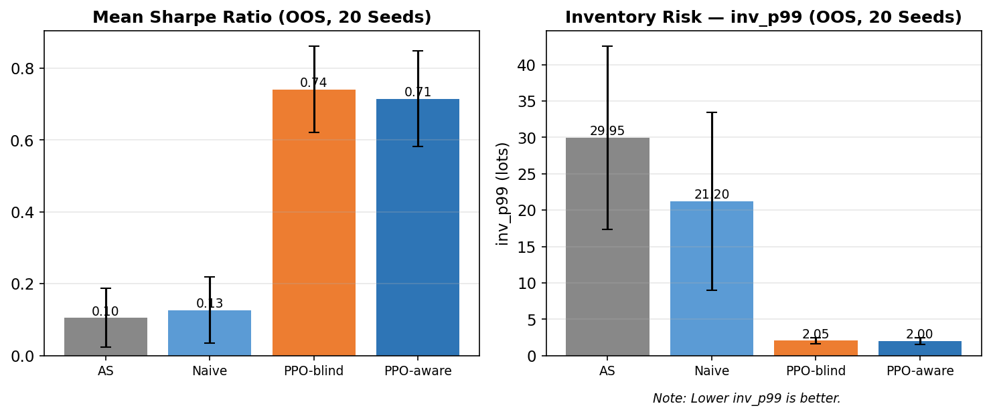
Şekil 1. Out-of-sample performans özeti (20 tohum, ortalama ± std). Sol: Sharpe oranı. Sağ: envanter riski (inv_p99). Şekil, PPO'nun üstünlüğünün kaynağını görsel olarak ortaya koymaktadır. Sol panelde her iki PPO varyantının Sharpe oranı AS ve Naive stratejileri belirgin biçimde aşmaktadır. Sağ panelde PPO ajanları inv_p99 ≈ 2 lot düzeyinde çalışırken klasik stratejiler 20-30 lot envanter taşımaktadır.
Bu null sonuç için üç açıklayıcı hipotez öne sürülmektedir:
(a) Gözlem uzayında σ̂_t değeri hali hazırda mevcut olduğundan, one-hot rejim kodlaması σ̂_t'den türetilmiş bilgiyi yedekli biçimde sunmakta ve marjinal katkı sağlamamaktadır.
(b) Ödül fonksiyonu rejime özgü davranışı doğrudan teşvik etmediğinden, rejim bilgisini performansa dönüştürmek için sinyal yetersiz kalmaktadır.
(c) Detector robustness deneyi bu hipotezi geçersiz kılmaktadır: %81.8 doğruluklu HMM dedektörü ile dahi null sonuç korunmaktadır (p = 0.082). Dolayısıyla tespit kalitesi belirleyici değildir; açıklayıcı güç (a) hipotezinde yoğunlaşmaktadır.
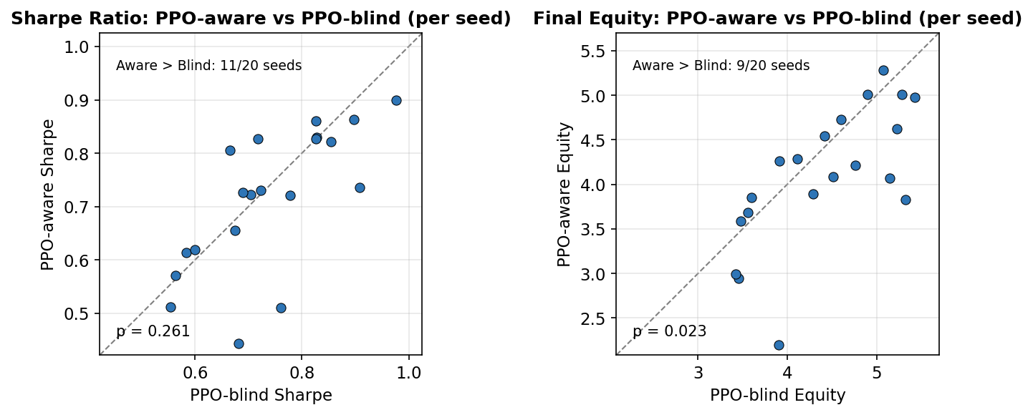
Şekil 2. Seed bazında PPO-aware ve PPO-blind karşılaştırması (her nokta bir seed, n=20). Kesikli çizgi y=x referansıdır. Sol: Sharpe (Wilcoxon p=0.261). Sağ: Final equity (paired t-test p=0.023). Sol panelde noktaların y=x çizgisi etrafında simetrik dağılımı Sharpe bazında istatistiksel anlamlılık eşiğine ulaşılmadığını göstermektedir. Sağ panelde ise noktaların çoğunluğunun y=x çizgisinin altında kalması, equity metriğinde PPO-blind'ın sistematik avantajına işaret etmektedir.

4.2 Pure Ablation Deneyi (Sinyal Yedekliliği Testi)
Motivasyon: Danışmanın temel eleştirisi, σ̂'nin her iki ajanda da gözlem uzayında mevcut olması nedeniyle aware-blind karşılaştırmasının confounded olduğuydu. Bu deneyle, σ̂'nin çıkarıldığı ve rejim etiketinin tek başına test edildiği pure ablation gerçekleştirilmiştir.
Tablo 2, 5 varyantın 20 seed ortalamasını göstermektedir.
Varyant | Sharpe (ort. ± std) | Final Equity (ort. ± std) | inv_p99 (ort. ± std)
ppo_sigma_only | 0.753 ± 0.111 | 4.55 ± 0.65 | 1.9 ± 0.7
ppo_oracle_full | 0.722 ± 0.130 | 4.07 ± 0.61 | 2.0 ± 0.5
ppo_regime_only | 0.698 ± 0.145 | 4.01 ± 0.68 | 2.1 ± 1.5
ppo_combined | 0.696 ± 0.134 | 3.91 ± 0.72 | 1.8 ± 0.5
ppo_oracle_pure | 0.684 ± 0.111 | 3.93 ± 0.60 | 1.9 ± 0.6
naive | 0.127 ± 0.092 | 4.49 ± 3.49 | 21.2 ± 12.2
AS | 0.105 ± 0.082 | 5.05 ± 4.72 | 29.9 ± 12.6
Kritik Bulgu: ppo_sigma_only en yüksek Sharpe değerini (0.753) elde etmiştir — oracle_full'ı (σ̂ + regime_true, Sharpe = 0.722) ve combined'ı (σ̂ + regime_hat, Sharpe = 0.696) geçmektedir. Mükemmel rejim bilgisi bile σ̂'nin sağladığı bilginin üzerine anlamlı katkı sağlamamaktadır.

4.3 İstatistiksel Testler (Ablasyon)
Tablo 3, 10 karşılaştırmanın eşleştirilmiş t-testi sonuçlarını göstermektedir (n=20 seed, Bonferroni düzeltmesi: α = 0.01/10 = 0.001).
Karşılaştırma | Metrik | t | p-değeri | Cohen's d | Anlamlı?
sigma_only vs combined | sharpe | 2.014 | 5.83e-02 | 0.450 | Hayır
sigma_only vs combined | equity | 3.334 | 3.49e-03 | 0.746 | Hayır
sigma_only vs oracle_full | sharpe | 1.651 | 1.15e-01 | 0.369 | Hayır
sigma_only vs oracle_full | equity | 3.789 | 1.24e-03 | 0.847 | Hayır
oracle_full vs combined | sharpe | 1.062 | 3.01e-01 | 0.238 | Hayır
oracle_full vs combined | equity | 0.939 | 3.60e-01 | 0.210 | Hayır
sigma_only vs regime_only | sharpe | 2.283 | 3.41e-02 | 0.510 | Hayır
sigma_only vs regime_only | equity | 4.510 | 2.40e-04 | 1.008 | EVET
combined vs AS | sharpe | 16.615 | 8.99e-13 | 3.715 | EVET
combined vs naive | sharpe | 17.878 | 2.42e-13 | 3.998 | EVET
Oracle Paradoksu Özeti: oracle_full vs combined farkı Sharpe'ta p = 0.301, equity'de p = 0.360 — istatistiksel olarak hiçbir anlamlılık yok. Mükemmel etiket, tahmini etiketten ayırt edilemez.

4.4 Eylem Analizi (Davranışsal Farklılaşma)
Tablo 4. Rejim Bazında Eylem Dağılımı (Ortalama ± Std, 20 Tohum)
Strateji | Rejim | Ort. h | Std h | Ort. m | Std m | P(h=5)
AS | L | 1.00 | 0.00 | -0.01 | 0.02 | 0.000
AS | M | 1.00 | 0.00 | -0.02 | 0.03 | 0.000
AS | H | 1.00 | 0.00 | -0.02 | 0.03 | 0.000
Naif | L | 2.00 | 0.00 | 0.00 | 0.00 | 0.000
Naif | M | 2.00 | 0.00 | 0.00 | 0.00 | 0.000
Naif | H | 2.00 | 0.00 | 0.00 | 0.00 | 0.000
ppo_aware | L | 1.43 | 0.63 | -0.05 | 0.22 | 0.000
ppo_aware | M | 1.68 | 0.72 | -0.01 | 0.25 | 0.008
ppo_aware | H | 1.74 | 0.71 | +0.00 | 0.22 | 0.000
ppo_blind | L | 1.39 | 0.47 | -0.03 | 0.24 | 0.000
ppo_blind | M | 1.42 | 0.41 | -0.00 | 0.23 | 0.000
ppo_blind | H | 1.60 | 0.42 | -0.00 | 0.17 | 0.000
ppo_aware ajanı, rejimler arasında sınırlı davranışsal farklılaşma sergilemektedir. Tüm rejimlerde ortalama half-spread h ≈ 1.4-1.8 tick aralığında seyretmekte, skew değerleri ise m ≈ 0 civarında kalmaktadır. ppo_blind ile karşılaştırıldığında anlamlı bir politika ayrışması gözlemlenmemektedir.
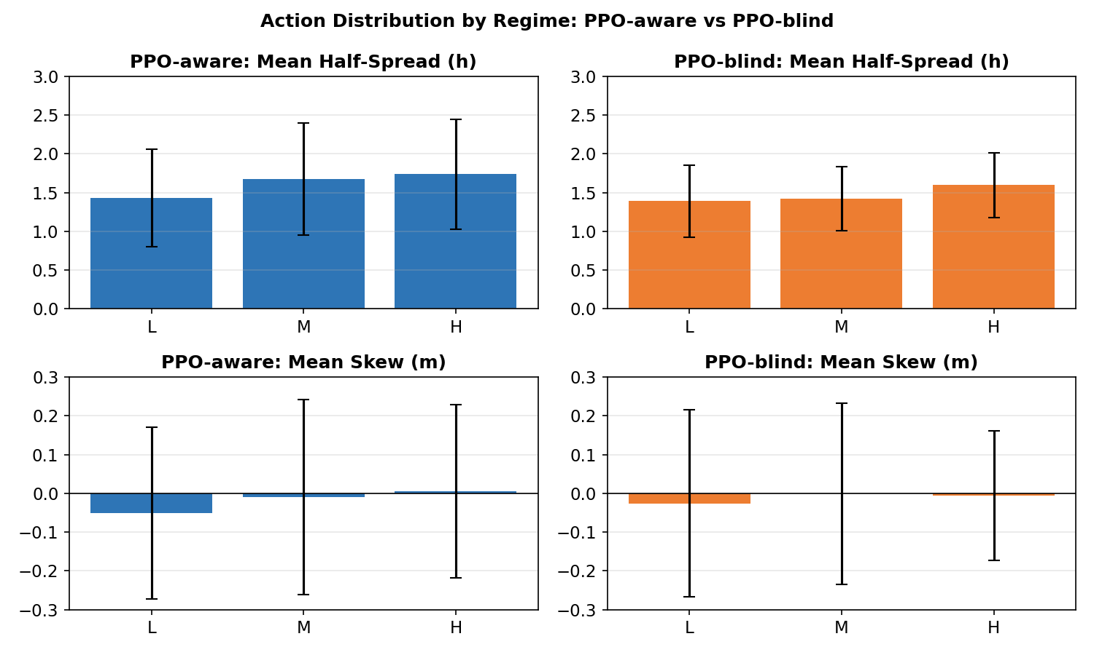
Şekil 3. Rejim bazında eylem dağılımı (20 tohum, ortalama ± std). Üst: half-spread h. Alt: skew m. Sol sütun: PPO-aware. Sağ sütun: PPO-blind. Half-spread h değerleri L'den H'ye hafif artış göstermekte; ancak yüksek varyans nedeniyle bu artış istatistiksel olarak güçlü değildir.

4.5 Rejim Bazlı Performans Analizi
Tablo 5, test döneminde üç volatilite rejiminde (L, M, H) elde edilen strateji performanslarını özetlemektedir.
Not: Rejim bazlı kırılım, gerçek rejim etiketleri (regime_true) üzerinden hesaplanmıştır; ajan ise yalnızca tahmini rejimi (regime_hat) gözlemlemektedir. Bu tablo, ex-post rejim attribution'ı sunmaktadır; ajan karar anında yalnızca regime_hat'i gözlemlemekte olup gerçek rejim bilgisine erişimi bulunmamaktadır.
Strateji | Rejim | Sharpe | inv_p99 | Fill Rate
AS | L | 0.330 | 22.26 | 0.404
AS | M | 0.197 | 27.49 | 0.438
AS | H | 0.038 | 27.66 | 0.497
naive | L | 0.269 | 16.35 | 0.105
naive | M | 0.150 | 18.87 | 0.115
naive | H | 0.143 | 19.20 | 0.143
PPO-aware | L | 0.927 | 1.85 | 0.226
PPO-aware | M | 0.799 | 1.60 | 0.225
PPO-aware | H | 0.464 | 1.79 | 0.250
PPO-blind | L | 0.924 | 2.00 | 0.220
PPO-blind | M | 0.814 | 1.88 | 0.229
PPO-blind | H | 0.526 | 1.91 | 0.252
PPO ajanlarının her üç rejimde de AS ve naive baseline'larına kıyasla çok daha düşük envanter riski (inv_p99 ≈ 2 vs. 20-28) sergilediği görülmektedir. Her iki PPO ajanı da düşük volatilite (L) rejiminde en yüksek Sharpe değerlerini kaydetmiştir.
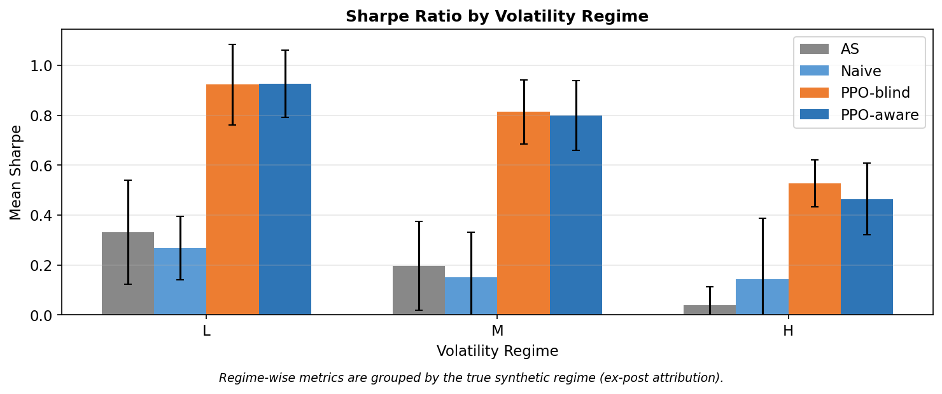
Şekil 4. Volatilite rejimine göre Sharpe oranı (20 tohum, ortalama ± std). PPO'nun üstünlüğünün tüm volatilite rejimlerinde geçerli olduğu görülmektedir. Yüksek volatilite (H) rejiminde tüm stratejilerin Sharpe değerleri düşmekte; ancak PPO varyantları bu rejimde dahi klasik stratejileri belirgin biçimde geride bırakmaktadır.

4.6 Detector Robustness Analizi
Dedektör | Doğruluk | ppo_aware Sharpe | ppo_blind Sharpe | Sharpe p-değeri
rv_baseline | %60.7 | 0.718 | 0.753 | 0.114
rv_dwell | %60.4 | 0.716 | 0.753 | 0.110
HMM | %81.8 | 0.719 | 0.753 | 0.082
Not: ppo_blind bu tabloda 0.753 Sharpe değeriyle görünmektedir; bu değer, farklı dedektörlerle yeniden eğitilen modellerin (wp5-detector-full run'ı) ortalamasını yansıtmaktadır. Section 4.1'deki 0.740 değeri ise orijinal wp5-eval-main run'ından elde edilmiştir.
ANOVA testi: F = 0.003, p = 0.997 — ppo_aware performansı dedektör seçimine göre anlamlı biçimde değişmemektedir. Null sonuç, zayıf tespit kalitesinden kaynaklanmamaktadır.
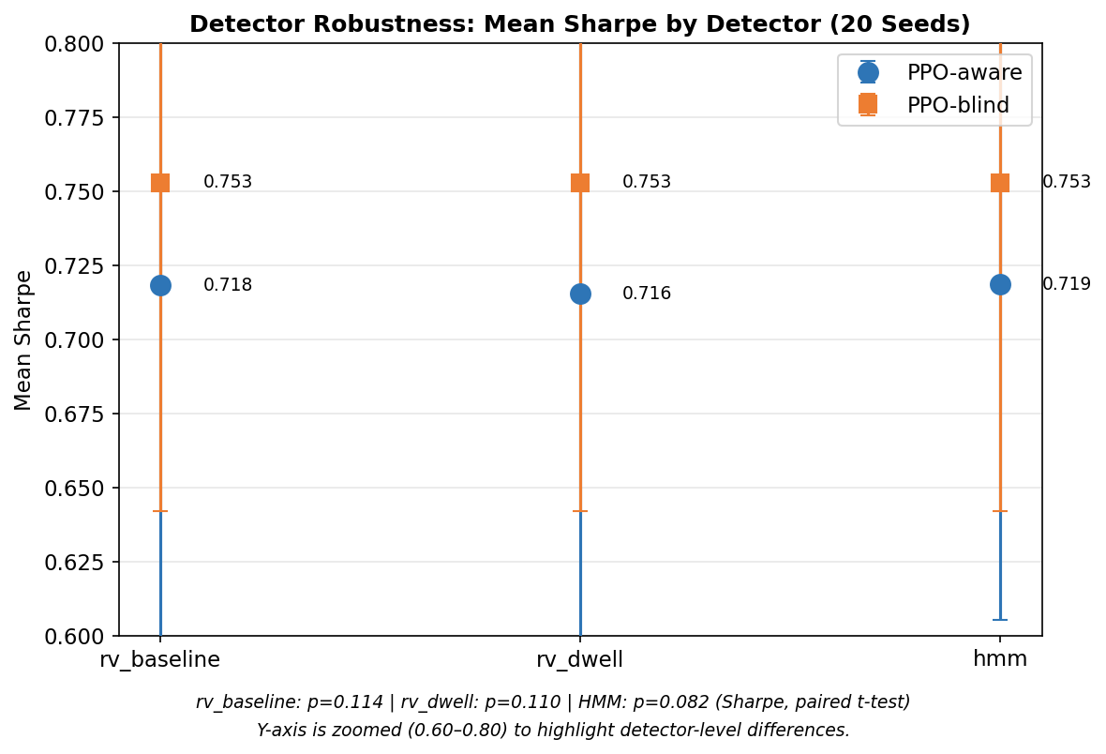
Şekil 5. Dedektör bazında ortalama Sharpe (20 tohum). PPO-blind Sharpe değeri tüm dedektörlerde 0.753 olarak sabit kalmakta; PPO-aware ise dedektör seçiminden bağımsız olarak ~0.717-0.719 düzeyinde seyretmektedir.

4.7 Rejime Koşullu Envanter Cezası Deneyi
Danışmanın önerisi doğrultusunda, null sonucun ödül tasarımı boyutunda da sınanması amacıyla rejime koşullu envanter cezası deneyi gerçekleştirilmiştir. Sabit η = 0.001 yerine ηL = 0.0005, ηM = 0.001, ηH = 0.0025 konfigürasyonu kullanılmış; üç varyant 20 tohum, 1M timestep ile eğitilmiştir.
Tablo 6, sonuçları özetlemektedir.
Varyant | Ort. Sharpe | Std Sharpe | Ort. Equity
ppo_sigma_only | 0.714 | 0.119 | 3.91
ppo_combined | 0.629 | 0.147 | 3.50
ppo_oracle_full | 0.638 | 0.158 | 3.38
ppo_oracle_pure | 0.578 | 0.247 | 3.45
ppo_regime_only | 0.513 | 0.238 | 3.07
Eşleştirilmiş t-testi (ppo_combined vs ppo_sigma_only): Sharpe p = 0.0016, Equity p = 0.008 — her iki metrikte ppo_sigma_only lehine istatistiksel olarak anlamlı fark. Rejime koşullu η, ppo_combined'ın performansını artırmak yerine anlamlı biçimde düşürmüştür. ppo_combined gözlem uzayında σ̂ aracılığıyla zaten rejim bilgisine sahipken, rejime koşullu η bu örtük sinyali gereksiz biçimde pekiştirmiş ve ajan optimizasyonunu zorlaştırmıştır. Bu bulgu, signal redundancy argümanını ödül tasarımı boyutunda da desteklemektedir.

4.8 Model Misspecification Robustness Deneyi
Motivasyon: Mevcut sentetik ortamda fill model parametreleri A ve k tüm rejimler için sabit tutulmaktadır. Bir eleştiri olarak, gerçek piyasalarda yüksek volatilite rejimlerinde likidite dinamiklerinin farklılaşabileceği öne sürülebilir. Bu deneyle, fill parametrelerinin rejime bağlı olduğu daha zorlu bir ortamda null result'ın geçerliliği test edilmektedir.
Tasarım: MMSimulator generic kalmış; env.py içinde her adımda regime_true'ya göre ExecParams override edilmiştir. Mild misspecification parametreleri: L rejimi A=4.0, k=1.8; M rejimi A=5.0, k=1.5 (baz değer); H rejimi A=6.0, k=1.2. Aynı 5-varyant (sigma_only, regime_only, combined, oracle_pure, oracle_full), 20 tohum, 1M timestep eğitim protokolü uygulanmıştır.
Tablo 7. Model Misspecification (Mild) OOS Sonuçları (20 Tohum)
Varyant | Ort. Sharpe | Std Sharpe
ppo_sigma_only | 0.685 | —
ppo_oracle_full | 0.682 | —
ppo_combined | 0.651 | —
ppo_regime_only | 0.634 | —
ppo_oracle_pure | 0.602 | —
Eşleştirilmiş t-testi sonuçları: ppo_sigma_only vs ppo_oracle_full: p=0.881; ppo_sigma_only vs ppo_combined: p=0.217; ppo_sigma_only vs ppo_oracle_pure: p=0.098. Hiçbir karşılaştırma istatistiksel anlamlılık eşiğine ulaşmamıştır.
Bu bulgular, signal redundancy argümanının çevresel model parametrelerindeki değişimlere karşı sağlam olduğunu ortaya koymaktadır. Fill dinamiklerinin rejime bağlı olduğu daha zorlu bir ortamda dahi ppo_sigma_only, mükemmel rejim bilgisine sahip oracle_full'dan istatistiksel olarak ayırt edilemez performans göstermiştir (p=0.881).

5. SONUÇ
Bu çalışma, volatilite rejimleri altında pekiştirmeli öğrenme tabanlı piyasa yapıcılığını araştırmaktadır. Temel bulgular:
Bulgu 1 — PPO üstünlüğü: Tüm PPO varyantları Sharpe oranı açısından Avellaneda-Stoikov ve naif referans stratejilerini yaklaşık 6-7 kat geçmiştir. Bu üstünlüğün temel kaynağı envanter yönetimi verimliliğidir: PPO inv_p99 ≈ 2 lot, baseline'lar 20-30 lot.
Bulgu 2 — Null Sonuç: Rejim bilgisinin performansı artırdığı hipotezi istatistiksel olarak desteklenmemiştir. Rejim bilgisinin ilave edilmesi istatistiksel olarak anlamlı performans artışı sağlamamaktadır (Sharpe bazlı Wilcoxon p = 0.261, equity bazlı t-test p = 0.023). Bu null sonuç, gözlem uzayında hali hazırda bulunan σ̂_t'nin rejim bilgisini örtük olarak içermesiyle açıklanmaktadır.
Bulgu 3 — Pure Ablation (Sinyal Yedekliliği Kanıtı): ppo_sigma_only en yüksek performansı elde etmiştir — oracle_full'ı bile geçmektedir. oracle_full ile combined arasındaki fark istatistiksel olarak anlamsızdır (p = 0.301 Sharpe, p = 0.360 equity).
Bulgu 4 — Dedektör Bağımsızlığı: Null sonuç, %60.4'ten %81.8'e kadar üç farklı dedektör performansında tutarlı biçimde korunmuştur (ANOVA: F = 0.003, p = 0.997).
Bulgu 5 — Rejime Koşullu Envanter Cezası: Basit rejime koşullu envanter cezası (ηH = 5×ηL), explicit rejim bilgisini faydalı hale getirmemiştir; sigma_only varyantı istatistiksel olarak anlamlı biçimde güçlü kalmıştır (p = 0.0016).
Bulgu 6 — Model Misspecification Robustness: Fill model parametrelerinin (A, k) rejime bağlı kılındığı zorlaştırılmış ortamda da null sonuç geçerliliğini korumuştur. ppo_sigma_only yine en yüksek performansı göstermiş; oracle_full ile aradaki fark istatistiksel olarak anlamsız kalmıştır (p=0.881). Bu bulgu, signal redundancy argümanının çevresel koşullara karşı sağlamlığını (robustness) doğrulamaktadır.

Gelecek Çalışmalar
(1) Basit rejime koşullu envanter cezası denendi ve fayda sağlamadı; daha zengin rejime koşullu ödül tasarımları gelecekte incelenebilir.
(2) Model misspecification strong variant — daha sert parametre farklılaşması (L: A=3.0/k=2.0, H: A=8.0/k=1.0) ile robustness testinin genişletilmesi.
(3) Paper yayını: iyi nitelendirilmiş null result ile kontrollü RL vs. klasik piyasa yapıcılığı kıyaslaması.

KAYNAKLAR
[1] Avellaneda, M., & Stoikov, S. (2008). High-frequency trading in a limit order book. Quantitative Finance, 8(3), 217-224.
[2] Schulman, J., Wolski, F., Dhariwal, P., Radford, A., & Klimov, O. (2017). Proximal policy optimization algorithms. arXiv preprint arXiv:1707.06347.
[3] Spooner, T., Fearnley, J., Savani, R., & Koukorinis, A. (2018). Market making via reinforcement learning. In Proceedings of AAMAS (pp. 434-442).
[4] Raffin, A., Hill, A., Gleave, A., Kanervisto, A., Ernestus, M., & Dormann, N. (2021). Stable-baselines3: Reliable reinforcement learning implementations. JMLR, 22(268), 1-8.
[5] Cont, R. (2001). Empirical characteristics of asset returns: Stylized facts. Quantitative Finance, 1(2), 223-236.
[6] Hamilton, J. D. (1989). A new approach to the economic analysis of nonstationary time series and the business cycle. Econometrica, 57(2), 357-384.

Appendix B: Source Code File Index
This appendix lists all active source code files in the project repository. Files are organized by module.
Dosya Yolu | Açıklama
run.py | Ana iş paketi dispatcher'ı
src/run_context.py | RunContext, logger, seed yönetimi, config snapshot
src/w0_smoke.py | WP0 smoke test
src/w1_as_baseline.py | Avellaneda-Stoikov baseline stratejisi
src/w1_compare.py | WP1 strateji karşılaştırması
src/w1_naive_sweep.py | Naive sabit-spread sweep deneyi
src/w3_sanity.py | Gymnasium ortamı sanity check
src/wp1/sim.py | Piyasa simülatörü (ABM + Poisson dolum modeli)
src/wp2/synth_regime.py | Sentetik rejim üretimi (Markov zinciri)
src/wp2/job_w2_synth.py | WP2 job entry
src/wp2/compare_detectors.py | Rejim dedektörü karşılaştırması
src/wp3/env.py | Gymnasium MMEnv ortamı
src/wp4/job_w4_ppo.py | PPO eğitimi (Stable-Baselines3)
src/wp5/job_w5_eval.py | Out-of-sample değerlendirme (20 tohum)
src/wp5/job_w5_ablation_eta.py | η envanter ceza katsayısı ablasyon deneyi
src/wp5/job_w5_ablation_skew.py | Skew penalty ablasyon deneyi
src/wp5/job_w5_detector_compare.py | Detector robustness deneyi (120 model)
src/wp5/analyze_actions.py | Eylem dağılımı analizi
src/wp5/figure_thesis.py | Tez figürlerinin üretimi
src/wp5/stats_detector_robustness.py | İstatistiksel testler (Wilcoxon, t-test, ANOVA)
scripts/gen_thesis_docx.py | Tez DOCX üretim scripti
scripts/gen_thesis_draft.js | Tez taslak üretim scripti (Node.js)

